ALTERACIONES DE TRÁFICO POR ARREGLO DE ACERAS

A partir del próximo martes 28 de mayo está previsto el comienzo de obras de acerado en la C/ Molinillo y en la Avda. Castilla y León de El Espinar según planos adjuntos.

Por tal motivo a partir de las 08:00 horas del martes que se prevé comenzarán los trabajos en la zona se producirán cortes y alteraciones de tráfico en la zona. (ESTAS OBRAS SE PROLONGARÁN VARIOS DÍAS)

Desde Policía Local solicitamos su colaboración a fin de minimizar las molestias por estas obras y a tal fin, prevean el estacionamiento de vehículos en zonas que no se encuentren afectadas por las obras de acerado.
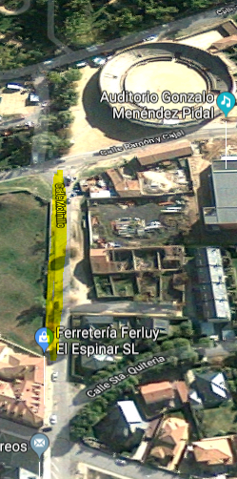
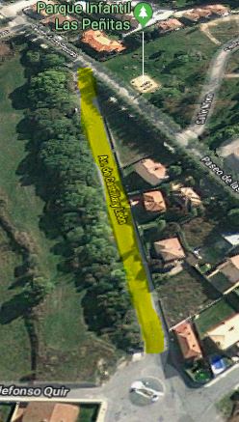

En amarillo. Zona de obras

